リサイクル家具販売会 販売品

販売日時 10月19日(土) 自転車：午前10時30分〜、家具：自転車販売終了後
販売会場 市役所西側広場（雨天時は市役所1階ロビー）

自転車№1 7,000円 | 自転車№2 7,000円
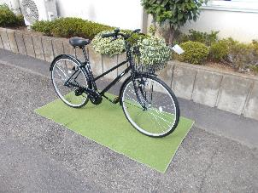 | 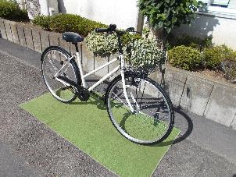

自転車№3 7,000円 | 自転車№4 7,000円
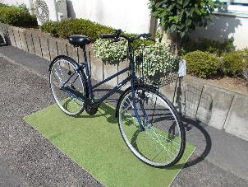 | 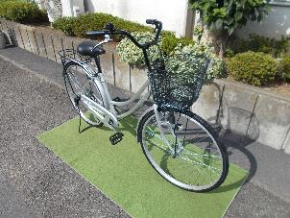

自転車№5 7,000円 | 自転車№6 7,000円
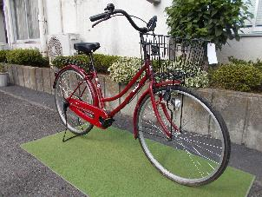 | 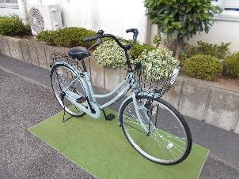

自転車№7 7,000円 | 自転車№8 7,000円
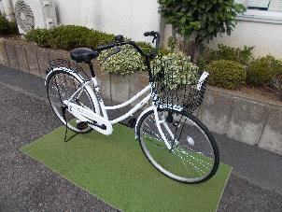 | 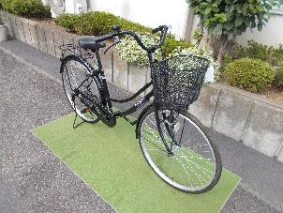

自転車№9 7,000円 | 自転車№10 7,000円
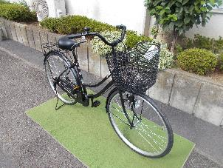 | 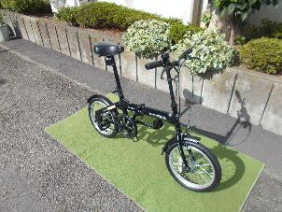

家具№1 メタルラック 1,500円 | 家具№2 メタルラック 1,500円
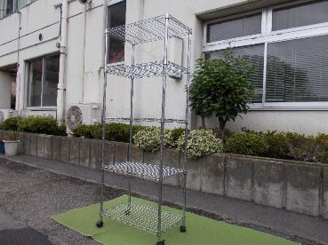 | 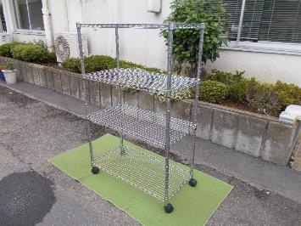

家具№3 メタルラック 1,000円 | 家具№4 メタルラック 1,500円
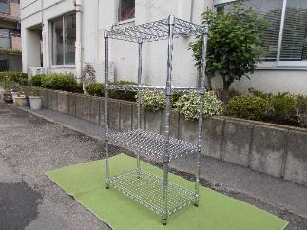 | 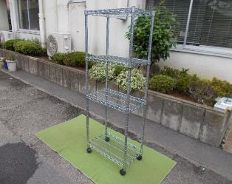

家具№5 メタルラック 1,500円 | 家具№6 メタルラック 1,500円
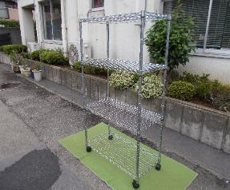 | 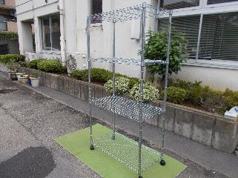

家具№7 メッキハンガー 1,000円 | 家具№8 メタルラック 1,500円
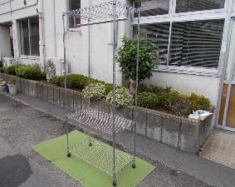 | 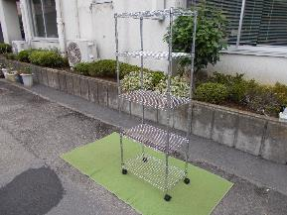

家具№9 メタルラック 1,000円 | 家具№10 メタルラック 1,000円
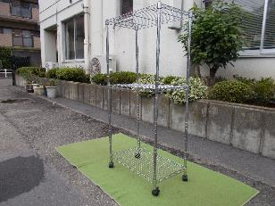 | 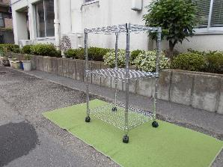

家具№11 メタルラック 500円 | 家具№12 スチールラック1,500円
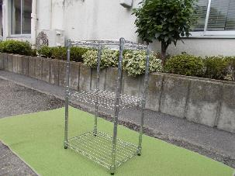 | 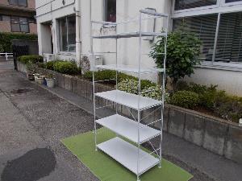

家具№13 スチールハンガー1,500円 | 家具№14 スチールラック1,500円
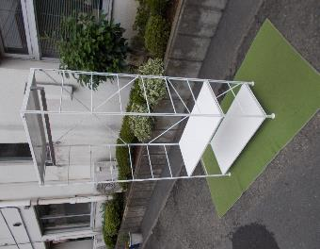 | 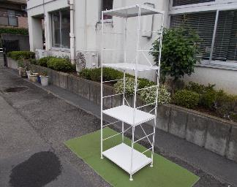

家具№15 スチールラック1,500円 | 家具№16 スチールラック 1,000円
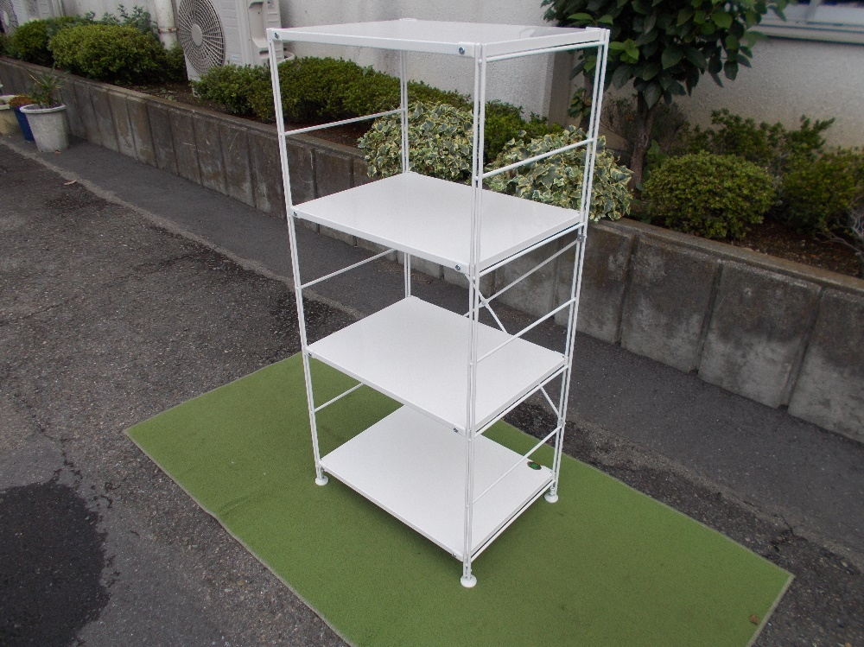 | 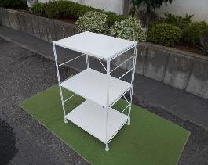

家具№17 スチールラック 1,000円 | 家具№18 小物収納1,000円
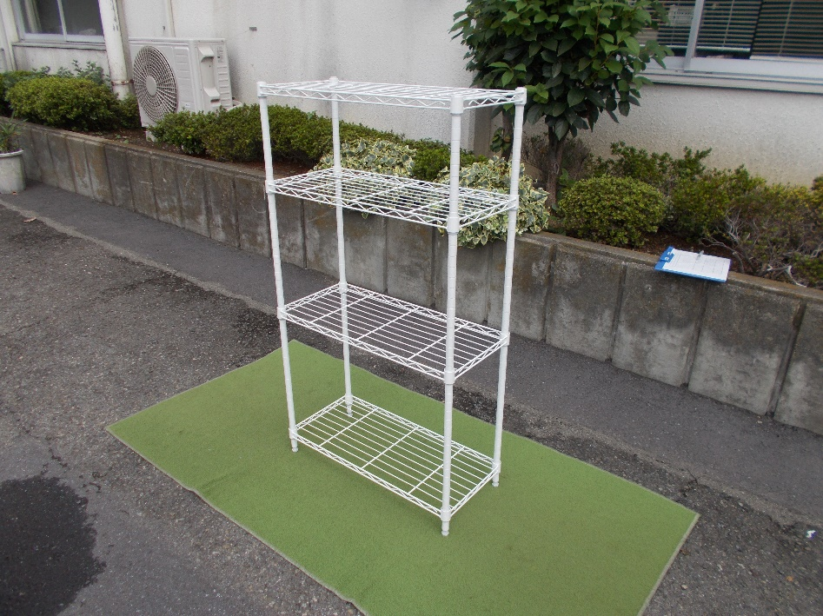 | 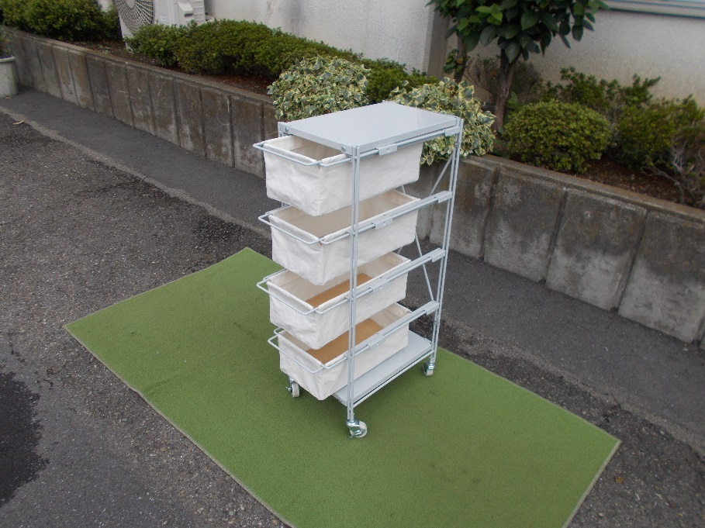

家具№19 キッチンラック1,000円 | 家具№20 キッチンラック 1,000円
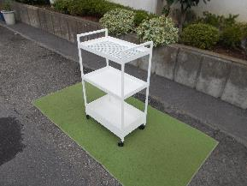 | 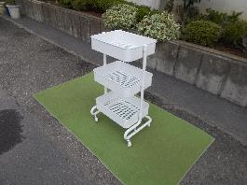

家具№21 キッチンラック 1,000円 | 家具№22 キッチンラック 500円
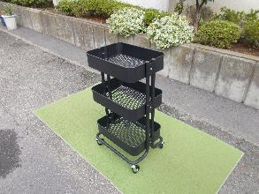 | 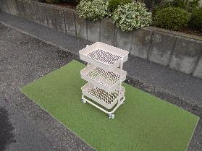

家具№23 スチールラック 500円 | 家具№24折りたたみスチールラック  1,000円
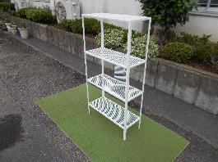 | 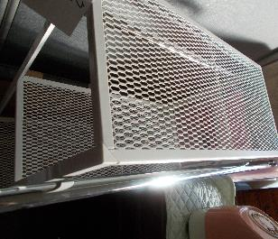

家具№25 折りたたみ木製ラック①  500円 | 家具№26 折りたたみ木製ラック②  500円
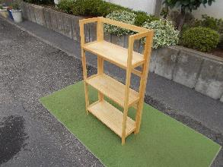 | 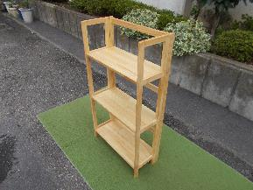

家具№27折りたたみテーブル1,000円 | 家具№28 テーブル（小）500円
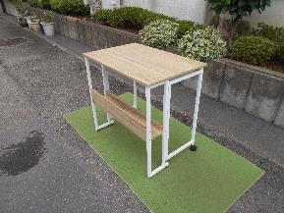 | 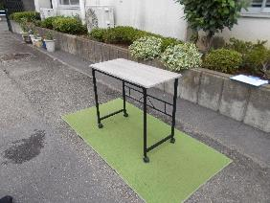

家具№29 テーブル（中） 500円 | 家具№30 小物タンス 1,000円
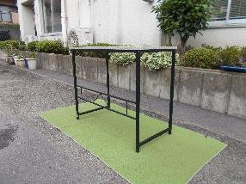 | 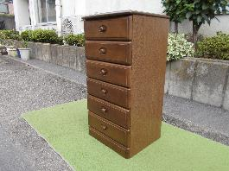

家具№31 小物タンス 1,500円 | 家具№32 布製小物入れ 500円
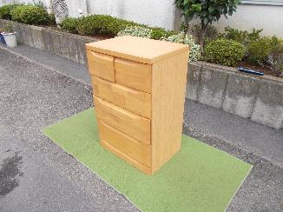 | 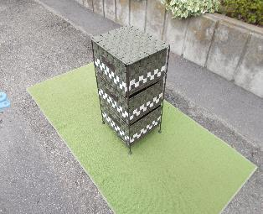

家具№33 木製小物入れ 500円 | 家具№34 メタルハンガー1000円
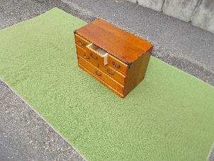 | 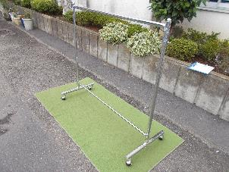

家具№35メタルハンガー500円 | 家具№36 ハンガーラックW 1000円
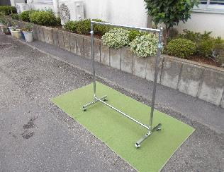 | 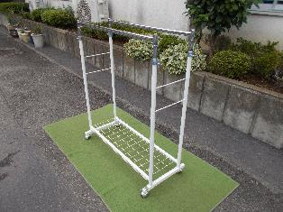

家具№37 ソファーベッドセット（2件） 2000円 | 家具№38 姿見 1000円
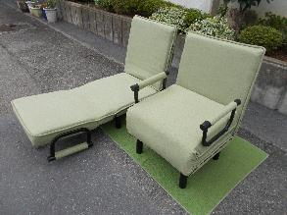 | 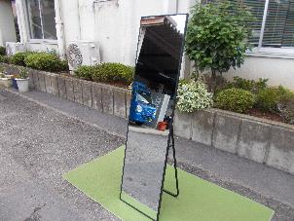

家具№39 姿見 1000円 | 家具№40 ダストボックス 1000円
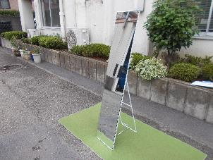 | 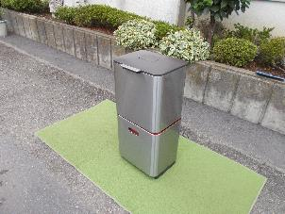

家具№41 ゲームチェア 1,500円 | 家具№42 ゲームチェア 1,500円
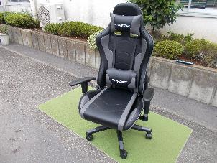 | 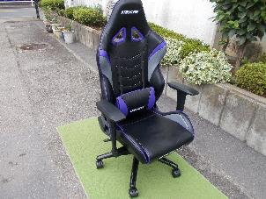

家具№43 折りたたみチェアー 500円 | 家具№44 折りたたみアウトドアチェア 500円
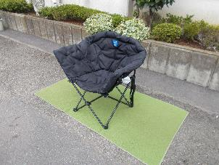 | 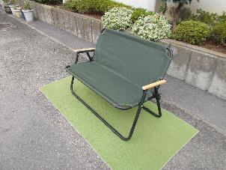

家具№45 アウトドアカート 1,500円 | 家具№46 スチールバケツ500円
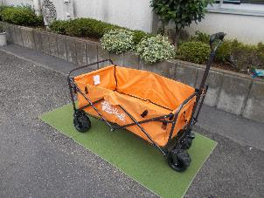 | 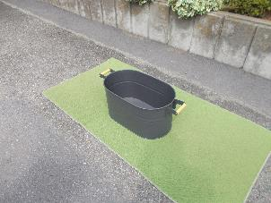

家具№47 ギター 1000円 | 家具№48 スノーボードセット 1500円
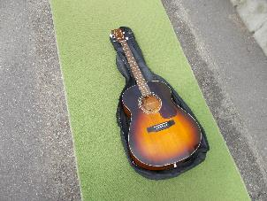 | 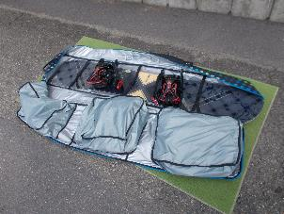

家具№49 装飾用品（ピンク電話機）  500円 | 家具№50 装飾用品（舵取りハンドル） 500円
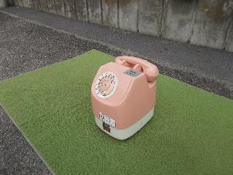 | 